# 

Entorno de campaña genérico

Lo caído del cielo

# Créditos

Creado en conjunto por:

Alberaan  
blog: <http://escritosyleyendas.blogspot.com>  
GitHub: <https://github.com/Alberaan>  
  
Kapithan  
Instagram: @kapithano  
Telegram: @Kapithano  
blog: <https://kapithanrpg.tumblr.com/>  
  
Undead Mole  
Instagram: @undead_mole  
blog: <http://undeadmolemaps.blogspot.com>

Argentina – España, año 2019

Todo el contenido del documento se encuentra   
bajo licencia Creative Commons  
  
[**Reconocimiento-NoComercial-CompartirIgual 4.0 Internacional**](http://creativecommons.org/licenses/by-nc-sa/4.0/)

Licencia de Creative Commons

# Índice

Campaign Starter Introducción 4

Cómo utilizar este documento 4

Ambientación Conocida

La Guerra 5

El Incidente 6

Sobre la naturaleza de la Voluntad 7

Hitos Principales

El bosque invadido por la Voluntad 8

La ciudad devastada 9

Las Cataratas de los Secretos 9

La guarida de un monstruo de antaño 10

La mina de los diamantes prohibidos 10

El árbol más antiguo 11

Un barco varado en tierra firme 11

La montaña una vez escalada 12

El Paso Helado 12

El Desierto de los Espejos 13

La Torre del Tecnomago 13

Preguntas para crear nuevos hitos 14

Apéndice

Inspiración 15

Dungeon 15

Mapa 16

# Introducción

Durante las últimas semanas ha aparecido una iniciativa llamada #RolJam en twitter y hemos querido participar en ella creando un texto que sirva de ayuda para los directores de juego y jugadores a crear su propia ambientación de campaña. Así como existen Dungeon Starters que sugieren preguntas que hacer a los jugadores para que una mazmorra tenga algún tipo de temática o hilo conductor, este texto pretende hacer algo similar a nivel de la ambientación de una campaña.

Este “Campaign Starter” está basado en el tema “Orden vs Caos” y trata acerca de cómo los habitantes de una región sumida en un conflicto reaccionan ante algo llamado “la Voluntad”. Una fuerza extraña, de efectos extraños e inexplicables, está invadiendo el mundo y modificándolo a su antojo. En este documento podrás encontrar una serie de preguntas que ayudarán a la mesa de juego a definir qué es la Voluntad, el mundo en el que toma lugar esta campaña y los conflictos existentes entre los habitantes de la región. Se darán sugerencias y preguntas también acerca de algunos lugares o hitos interesantes que existen en la región para que la mesa pueda definirlos a su antojo, de tal forma que esta misma campaña pueda jugarse varias veces, siendo siempre diferente a la anterior.

# Cómo utilizar este documento

Se recomienda que el director de juego se lea el documento completo antes de empezar la partida.

Durante la primera sesión de la campaña, el director de juego leerá la sección de ambientación conocida a los jugadores y a continuación formulará preguntas a los jugadores para acabar de definirla. Las preguntas incluidas en este documento son solo sugerencias, por lo que si el director de juego lo desea, puede usarlas todas, algunas o formular las suyas propias. Durante esta primera sesión no se recomienda hacer este mismo ejercicio para los hitos. Se recomienda hacerlo solamente cuando los jugadores se acerquen a esta zona. Las impresiones sirven de ayuda para que el director de juego pueda inspirarse acerca de cómo es el lugar.

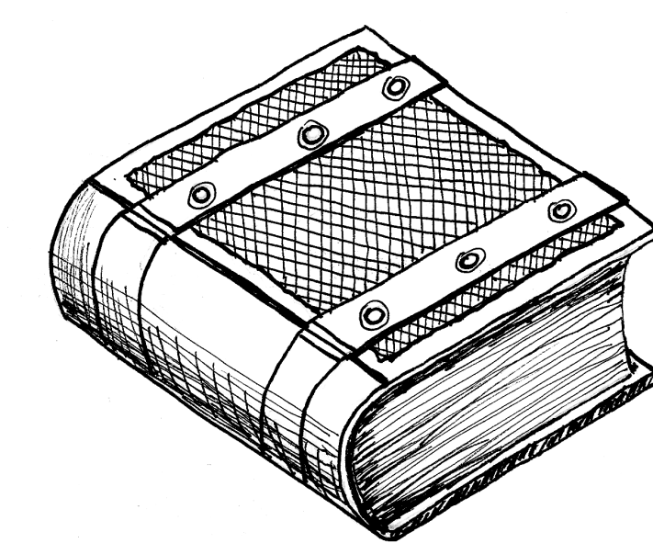

# La Guerra

Larga está siendo la guerra entre las Diez Ciudades y el reino de Bataria, situados en las costas del Mar Eterno. Todo comenzó hace cuatro años y hasta hace unos meses no había indicios que permitieran prevenir el final de un conflicto que se ha cobrado ya la vida de miles de personas. La realidad es que ambas facciones tienen idiosincrasias aparentemente opuestas, lo que hace que el choque final entre ellas parezca algo que no se podía evitar.

Por un lado, las Diez Ciudades, situadas en la península de Corcel, conforman una democracia liderada por un Senado que cuenta con representantes de todas las ciudades-estado que en origen se terminaron uniendo para conformar el país. Este país es conocido por su próspera actividad mercantil, guardando numerosas rutas comerciales, tanto por tierra como por mar, las cuales se han visto cortadas de forma intermitente desde que estalló la guerra. A pesar de ser visto más como un pueblo comerciante que guerrero, el el país de las Diez Ciudades cuenta con un ejército entrenado y disciplinado que se ha beneficiado de las diferencias entre las distintas ciudades a la hora de hacer la guerra. Destaca, sobre todo, su gran y variada flota, que les facilita el dominio del mar.

En el bando opuesto se encuentra el reino de Bataria, situado en los territorios norteños de la región. Se trata de un antiguo y orgulloso reino que se fundamenta en el ejercicio total del poder por parte de la dinastía real, la cual se remonta a sus orígenes. Existe una élite de casas nobles emparentadas con la  
  
  
  
familia real que vertebran la cadena de mando de un potente ejército que, sin embargo, responde única y exclusivamente a los designios del rey, el cual ha tomado un rumbo expansionista que lo ha llevado a conquistar los territorios de las tribus del norte.

## Preguntas

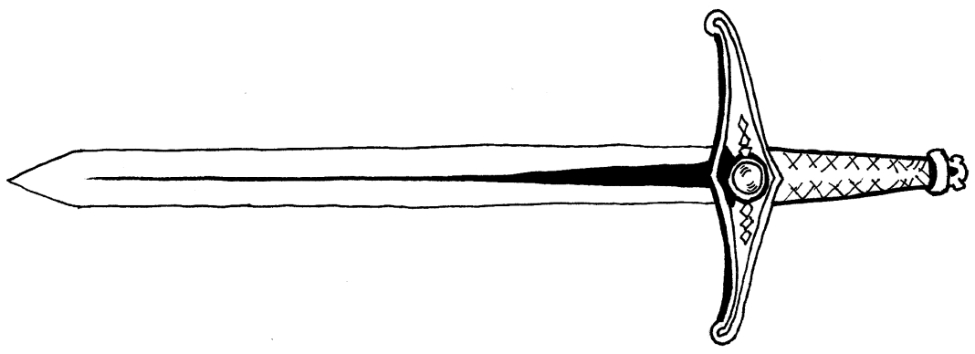& ¿Cuál es el motivo por el que estalló la guerra?  
& ¿Qué piensan los pueblos de ambas naciones de la guerra?  
& ¿Qué ocurrió en la Batalla de las Mil Almas?  
& ¿Cuáles son las verdaderas intenciones de las Diez Ciudades?  
& ¿La armonía entre las Diez Ciudades es real?   
& ¿Qué dicen los rumores sobre el campeón de Bataria?  
& ¿Qué ciudad de las Diez Ciudades quedó totalmente destruida?  
& ¿Qué atrocidad cometieron las Diez Ciudades durante la guerra?  
& ¿De qué acto se avergüenza Bataria?  
& ¿Cuál es el motivo por el cual el rey de Bataria ha tomado un rumbo expansionista?  
& ¿Cómo se han visto afectados los territorios limítrofes por la guerra?

# El Incidente

Hace unos meses, en medio de una cruenta batalla entre los dos países contendientes, los soldados vieron caer de las alturas lo que parecía una gran esfera en llamas que dejaba tras de sí un rastro de intensos colores y que se dirigía hacia el oeste. Muchos interpretaron el suceso como un signo de que los dioses no se encontraban satisfechos.

El origen de esta insatisfacción era el que generaba intensos debates, defendiendo algunos que lo que decepcionaba a los dioses era la incapacidad del ejército para ganar la guerra y sosteniendo otros que era la propia guerra lo que los entristecía. Poco más tarde empezaron a llegar rumores a través de los comerciantes del Desierto de los Espejos que hablaban de sucesos extraños que estaban teniendo lugar en el oeste. Al parecer, el objeto que cruzó los cielos se había estrellado en el desierto, dejando un enorme cráter donde antes había pueblos y ciudades. Todo el que se acercaba a este cráter desaparecía sin dejar rastro y, por lo tanto, nadie conocía la naturaleza de aquello que lo había creado. Las caravanas de comerciantes del oeste dejaron de acudir a la costa sin motivo aparente. Aquellos que se aventuraban a la zona del impacto no regresaban jamás.

Con el tiempo, estos eventos extraños fueron cada vez más frecuentes y cercanos a las costas. Se comenzaron a encontrar enormes e inquietantes construcciones donde días antes solo había naturaleza salvaje y la gente se perdía en caminos que antes eran seguros. En las calles comenzó a correr el rumor de que la causante   
  
  
  
de esto era la bola de fuego que había surcado los cielos hacía meses y que en los lugares en los que se sentía su influjo se habían encontrado extraños fragmentos que parecían guardar en su interior un temible poder. El rumor fue cobrando fuerza hasta llegar a las élites tanto de las Diez Ciudades como de Batania, haciendo que lo que creían una simple muestra del ánimo de los dioses pasara a ser visto como una herramienta servida por los mismos para acabar con el enemigo. Sin embargo, las expediciones mandadas hacia el oeste en busca de lo que ya se conoce como la Voluntad de los Dioses o, simplemente, la Voluntad, de momento no han tenido éxito, encontrando siempre un amargo final.

## Preguntas

& ¿Se han reunido los generales de ambos bandos para unir fuerzas contra esta nueva amenaza?  
& ¿Quién intenta utilizar la Voluntad como arma?  
& ¿Cómo esperan las dos facciones llegar a la Voluntad?  
& ¿Qué ruta van a seguir para llegar a ella?  
& ¿Qué va a hacer cada facción si consiguen alcanzarla?  
& ¿Qué personaje importante ha desaparecido tras partir en busca de la Voluntad?  
& ¿Por qué son extrañas las construcciones que aparecieron allá donde antes solo había naturaleza?  
& ¿Qué sueño han comenzado a tener de forma recurrente los habitantes de un pueblo cercano a una de estas construcciones?

# Sobre la naturaleza de la Voluntad

Pese a las explicaciones religiosas que muchos intentan dar al objeto caído del cielo, aún hoy no está claro que fue lo que impactó en el desierto, ya que, a pesar de que muchos han podido comprobar algunos de sus efectos, nadie que haya vuelto con vida de una expedición se ha podido acercar lo suficiente a la zona donde reposa.

Lo que está claro es que desde su llegada la realidad ha empezado a cambiar, retorciéndose los principios de la misma que una vez parecieron sólidos e inamovibles.

## Preguntas

& ¿Qué leyes de la física se rompen en las cercanías de los lugares afectados por la Voluntad?  
& Las zonas afectadas por la Voluntad tienen una neblina extraña ¿De qué propiedades tiene esta neblina?  
& Hay algo a lo que la Voluntad no es capaz de afectar. ¿Qué es?  
& Uno de los personajes de los jugadores tuvo un sueño profético acerca de la Voluntad. ¿Qué ocurrió durante ese sueño? ¿Qué personaje apareció en ese sueño? ¿Existe ese personaje en el mundo real?  
& ¿Por qué es peligroso permanecer mucho tiempo cerca de la Voluntad?  
& ¿Es cierto que algunos han logrado transportar partes del objeto a otras regiones?

Impresiones

& Colores extraordinarios reemplazan a los habituales.  
& Aberraciones jamás vistas en este mundo.  
& La fauna y la vegetación muta sin control, formando nuevas formas de vida.  
& Distorsión de la realidad.  
& Un poder imparable que amenaza acabar con todo lo conocido.

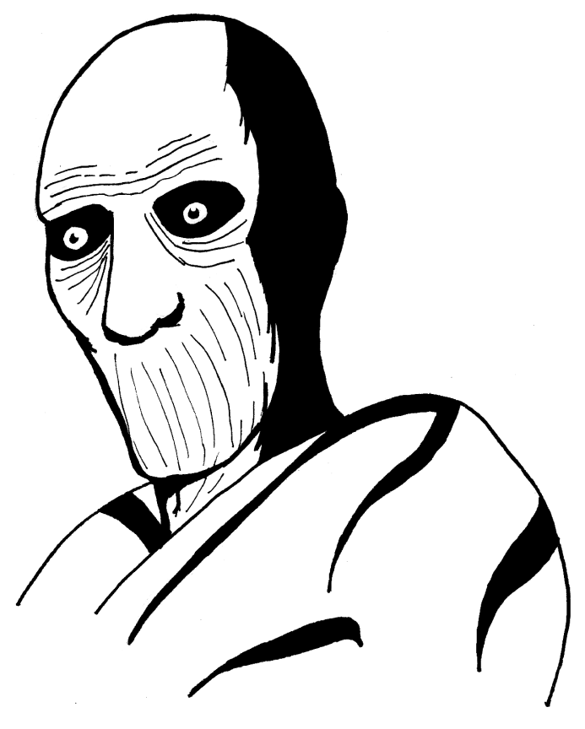

# El bosque invadido por la Voluntad

Se trata de un bosque milenario y antiguo. En él existe una gran variedad de plantas e insectos unicos. Cuentan las leyendas que existen depredadores que pueden ser peligrosos para los habitantes de la región, aunque nadie los ha visto. Este bosque ha sido invadido recientemente por la Voluntad y lo ha cambiado mucho, haciéndolo más peligroso e impredecible aún si cabe.

## Preguntas

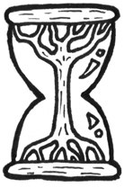& Existe una planta de poderes curativos casi milagrosos. ¿Cuál es? ¿Cómo puede reconocerse? ¿De qué color es? ¿A qué huele?  
& Hay una especie de planta a la que la Voluntad ha dotado de capacidad de movimiento. ¿Por qué es extremadamente peligrosa?  
& ¿Por qué la gente tiene miedo de los árboles más antiguos?  
& Hay un pequeño grupo de casas en la entrada del bosque. ¿Qué horrores han soñado los habitantes recientemente?  
& ¿Qué peligroso insecto de este bosque es muy apreciado por los mercaderes? ¿Por qué no puede criarse fuera de este bosque?  
& ¿Qué imágenes en movimiento muestra la corteza de algunos árboles?

## Impresiones

& Neblina  
& Olor a madera vieja.  
& Mucha humedad.  
& Picaduras constantes de insectos.

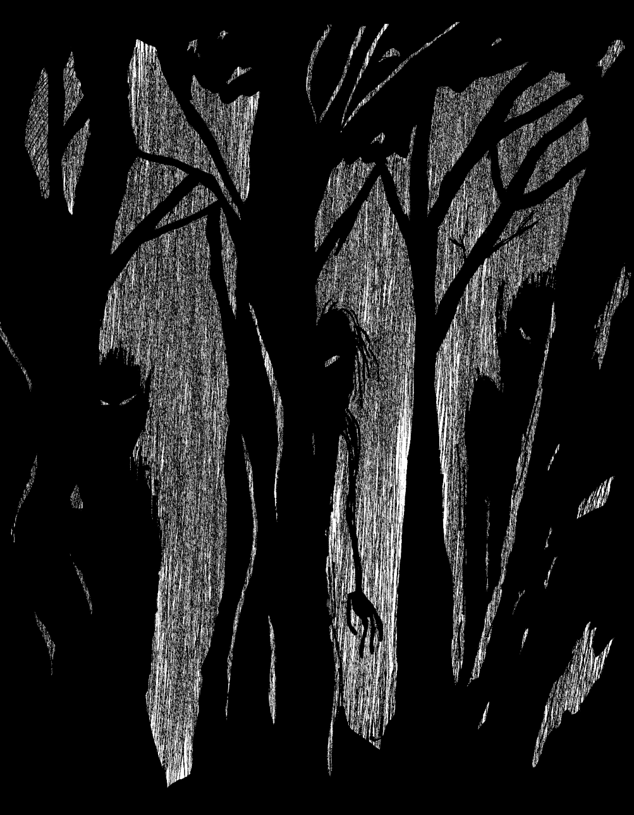

# La ciudad devastada

Una ciudad en ruinas. Fue quemada durante la Guerra y está deshabitada. Al menos, eso parece. La gran mayoría de los edificios que quedan en pie muestran signos de haber sido afectadas por el fuego y no quedan más que ruinas y escombros.

## Preguntas

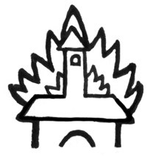& ¿A qué criatura rinden culto los pocos habitantes que han quedado en la ciudad?  
& ¿Por qué se esconden en los túneles subterráneos de la ciudad?  
& ¿Cuál es el edificio más alto de la ciudad que aún se mantiene en pie?  
& ¿Qué antigua leyenda se ha materializado después de la llegada de la Voluntad?  
& La ciudad era famosa por sus grandes tesoros. ¿En qué consistían esos tesoros?  
& ¿Qué hace a esta ciudad distinta de las del resto de la región?

## Impresiones

& Todavía hoy huele a humo.   
& Muchos edificios en ruinas.  
& Edificios hechos de una piedra marrón   
 con trozos calcinados.  
& Siempre notas como si alguien te estuviese observando.  
& El suelo de sus calles lleno de adoquines y huesos.  
& Gritos y sonidos de batalla que resuenan en la lejanía.

# Las Cataratas de los Secretos

Unas enormes cataratas tradicionalmente apreciadas como un tesoro natural.

## Preguntas

& ¿Cuál es la razón para que la gente acuda en peregrinación?  
& ¿Qué personaje habita todo el año en las cataratas?  
& ¿Cuál es la razón para que las cataratas tengan ese nombre?  
& ¿Qué producto apreciado se puede conseguir solo en esta zona?  
& ¿Qué hace que en este sitio siempre exista un clima primaveral?  
& ¿Qué terrible secreto esconde este lugar?

## Impresiones

& Olor a flores primaverales.  
& Frescor confortante.  
& Sensación de tranquilidad.  
& Sonidos de vida salvaje.  
& Humedad constante.

# La guarida de un monstruo de antaño

En la región hay un monstruo. Nadie lo ha visto hasta la fecha, pero todo el mundo sabe dónde se encuentra. Dicen que está durmiendo y que guarda un gran tesoro. Es un lugar peligroso en lo alto de una montaña, al que nadie se atreve entrar. El último que lo intentó fue hace cien años y nunca volvió.

## Preguntas

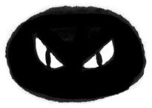& ¿Cómo se defiende el monstruo? ¿Por qué es tan peligroso?  
& ¿Cuál es el alimento favorito del monstruo?  
& ¿Por qué acumula tesoros el monstruo?  
&¿Que gran evento se narra en la leyenda en la que aparece el monstruo?  
& ¿Cómo es el monstruo?  
& Dentro de la guarida hay un tipo de piedra que parece brillar ¿Cómo se llama esa piedra y para que se usaba antiguamente?  
& ¿Qué tesoro se dice que guarda el monstruo?  
& ¿Ha llegado la Voluntad hasta la guarida del monstruo? Si es así… ¿Cómo le afecta?

## Impresiones

& Muchos kilómetros de oscuridad.  
& Olor a humedad y a cerrado.  
& A la gente no le gusta hablar de esta guarida.  
& Sensación de agobio y ligero calor.  
& Muchos hongos crecen en la guarida.

# La mina de los diamantes prohibidos

Se trata de una antigua mina de diamantes que hace mucho tiempo que nadie entra en ella porque fue prohibido por algún personaje importante en el pasado. Actualmente la mina ha sido invadida por la Voluntad y suceden cosas extrañas en ella.

## Preguntas

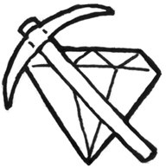& ¿A quién pertenecen los restos de huesos que hay nada más entrar en la mina?   
& ¿A quién pertenecen las voces que se escuchan cuando entras?  
& ¿Qué efecto de la Voluntad hace que la gente se pierda dentro?  
& ¿Qué criatura, modificada por la Voluntad se alimenta de diamantes?  
& Cómo se ha modificado gravedad algunas zonas?  
& ¿Por qué nadie querría comprar los diamantes?  
& ¿Por qué se prohibió la entrada a la mina?  
& ¿Quién prohibió la entrada a la mina?

## Impresiones|

& Susurros en la oscuridad.  
& La mina a está a oscuras, y sin embargo es   
posible ver dentro de ellas sin necesidad de una fuente de luz.  
& Si caminas por la mina, notas un sutil dolor de cabeza.  
& Zonas donde la gravedad es distinta.  
& Alguna gente se marea cuando camina por la mina.

# El árbol más antiguo

En la región hay un árbol de gran tamaño. Tan grande que se puede ver desde cientos de kilómetros de distancia. Se trata del árbol más antiguo del mundo. Como tal, todo el mundo lo respeta e incluso muchas culturas lo veneran como a un dios. Ni siquiera durante la Guerra sufrió daño alguno. Ahora, la Voluntad ha empezado a afectarlo.

## Preguntas

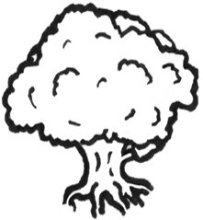& ¿Tiene el árbol consciencia?¿qué le ha estado preocupando?  
& ¿Cuántos días se necesita para poder visitar el interior del árbol?  
& ¿Vive actualmente alguien dentro del árbol?¿Por qué nunca salen?  
& La Voluntad ha afectado a la materia de algunas zonas de dentro de árbol, causando que algunos objetos se hayan transformado. Algunos incluso han cobrado vida. ¿Cómo son?  
& ¿Cuáles son las motivaciones de los objetos con vida? ¿Qué quieren conseguir?  
& ¿Qué hay en lo más alto del árbol?  
& ¿Qué sucede en el interior con luna llena?

## Impresiones

& Se nota la humedad.  
& Se escuchan crujidos de madera.  
& Olor a algún fruto fermentando.  
& Los seres que han conseguido revivir son muy extremadamente raros.

# Un barco varado en tierra firme

Un antiguo galeón lleva mucho tiempo encallado en un valle. La gente no sabe cómo llegó a parar allí, y nadie se ha preocupado de retirarlo. Solamente se han llevado el tesoro que portaba. Ya no queda nada de él. ¿O sí?

## Preguntas

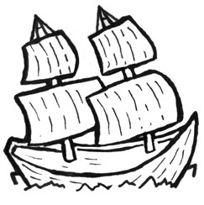& ¿Qué criatura mitológica tiene el barco como mascarón de proa?  
& ¿Qué tesoro hay escondido en el barco según los rumores?  
& ¿A quién perteneció el barco? ¿Qué hay bajo el barco?  
& ¿Qué criatura no-muerta protege el tesoro del barco? ¿Por qué nadie ha visto a esta criatura antes?  
& ¿Cómo se llamaba el mar que antes inundaba el valle?  
& ¿Por qué ya no hay agua en el valle?  
& La Voluntad hace que la gente no pueda ver algunas cosas del barco y de debajo del barco. ¿Qué cosas se pueden palpar y oír pero no se pueden ver en esta zona?

## Impresiones

& Esqueletos  
& Madera vieja  
& Polvo  
& Aire seco  
& Calor  
& Poca sombra  
& Sensación de que hay algo más de lo que la vista nos muestra.

# La montaña una vez escalada

Cuentan las leyendas, que un hombre consiguió llegar hasta la cima de esta montaña y puso una bandera en lo alto. Esta bandera, cuando las condiciones climatológicas lo permiten, puede verse desde lejos con el equipo adecuado. Sin embargo, nadie más ha conseguido volver a escalarla. Una gran cantidad de viento, nieve y hielo impide que la gente pueda volver a subir a la misma. Ahora algo ha cambiado, y parece que es posible volver a ascender a la misma. Si os atrevéis a hacerlo, claro.

## Preguntas

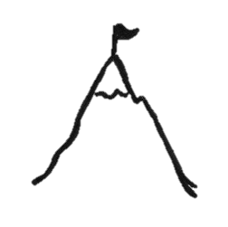& ¿Quién era el hombre que consiguió escalar la montaña? ¿De qué país era?  
& ¿Qué efecto ha causado la Voluntad sobre una de las laderas?  
& ¿Quién más intenta llegar a la cima? ¿Por qué?  
& En la cima de la montaña parece que el tiempo transcurre mucho más lento de lo normal. ¿En qué zona de la montaña va más acelerado el tiempo para poder compensarlo?  
& ¿Qué criaturas viven entre la nieve y el viento?

## Impresiones

& La nieve y el viento golpean contra una   
barrera invisible que protege el camino.  
& Se escucha constantemente el sonido del viento.  
& Hace un frío gélido fuera del camino. Es un infierno helado.  
& En la cima hay una extraña sensación de paz.

# El Paso Helado

Un paso que atraviesa la cordillera que separa Bataria de los territorios occidentales de la región.

## Preguntas

& ¿Qué cambios ha experimentado la geografía?  
& ¿Qué cambios ha sufrido la fauna para que antes fuera inofensiva y ahora represente un peligro?  
& ¿Por qué el peligro de caída se ha visto incrementado?  
& ¿Qué persona importante fue vista por última vez dirigiéndose al paso?  
& ¿Por qué el fuego ya no es útil para combatir el frío es este lugar?  
& ¿Qué lugar del paso podría representar un lugar seguro para descansar y por qué?

## Impresiones

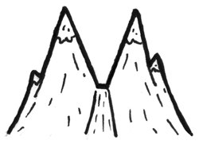& Frío glacial.  
& Silencio completo solo roto por el viento.  
& Fuertes nevadas intermitentes.  
& Grandes riscos alrededor.  
& Susurros entre las grietas.  
& Gruesas capas de nieve.

# El Desierto de los Espejos

Un desierto antaño habitado por prósperas tribus conocidos por sus caravanas de comercio y que ahora es un caos.

## Preguntas

& ¿Cómo se ven deformados el tiempo y el espacio en este lugar?  
& ¿Por qué los sueños se vuelven peligrosos en el desierto?  
& ¿Por qué no se puede acceder al cráter en el que se encuentra la Voluntad?  
& ¿Quién tiene la clave para poder entrar en el cráter?  
& ¿En qué lugar del tiempo y el espacio se encuentra?  
& ¿Por qué es tan difícil avanzar?  
& ¿Qué formas extrañas adoptan las dunas?

## Impresiones

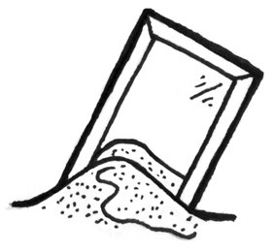& Visiones de realidades desconocidas reflejadas en la arena.  
& Cantos que se pueden tocar con las yemas de los dedos.  
& Cambios de temperatura extremos.  
& Sensación de profunda soledad.   
& Caos absoluto.

# La Torre del Tecnomago

Una extraña torre erguida de forma solemne en mitad de un gran páramo.

## Preguntas

& ¿Dónde se encuentra realmente la torre?  
& ¿Qué tipo de extraños experimentos son llevados a cabo por el tecnomago?  
& ¿Qué ventaja posee el tecnomago que podría ser de ayuda?  
& El tecnomago está dispuesto a colaborar si devuelven a su amada hada ¿Dónde podrán hallarla?¿Qué ha sido de ella?  
& ¿Qué característica del tecnomago no habíais visto nunca?

## Impresiones

& Tecnología de otro espacio/tiempo.  
& Cables y descargas eléctricas por doquier.  
& Criaturas metálicas.  
& Desorden absoluto.

# Preguntas para crear nuevos hitos

Esta sección te ayudará a crear nuevos hitos. Elige uno de los puntos y haz todas las preguntas de ese punto a los jugadores. Crea nuevas preguntas a partir de las preguntas de los jugadores para ir definiendo mejor el hito.

## Preguntas:

& ¿Qué lugar odia Bataria y ninguno de sus habitantes se atreve a ir? ¿Por qué?  
& Hay un fruto que solamente crece de noche. ¿Dónde está este lugar y qué criaturas hay en él?  
& ¿Dónde está el edificio más antiguo del mundo? ¿Para qué se utilizaba?  
& ¿Cuál es la criatura que peor huele del mundo? ¿Para quién es peligrosa y por qué?  
& Hay una leyenda que habla de un lugar donde se forjó un arma mitológica. ¿Dónde se encuentra ese lugar? ¿Por qué está ese lugar en ruinas actualmente?  
& Hay un culto prohibido tanto en Bataria como en las Diez Ciudades. ¿A qué o quién adoran esos cultistas? ¿Dónde se encuentra el último templo de este culto?  
& Hay una canción que habla acerca de un objeto que hizo que el primer rey de Bataria ganase su trono. ¿Qué objeto es este? ¿Por qué es tan poderoso? ¿Por qué no se utilizó para conquistar el   
  
  
mundo entero? ¿Dónde dice la canción que se encuentra el objeto? ¿Por qué nadie ha encontrado el objeto? ¿Qué guardián protege ese lugar?  
& ¿Cuál es el río con mayor caudal de la región? ¿Qué personaje importante murió allí en duelo? ¿Contra quién luchó este personaje histórico?  
& ¿Cuál es la mayor ciudad del mundo? ¿Qué olor inusual la caracteriza?  
& ¿Dónde se produce uno de los mayores productos de comercio de la región? ¿Quién es el actual dueño? ¿Por qué la gente odia al actual dueño? ¿Quién era su dueño anterior?  
& ¿Dónde se encuentra la obra de arte más famosa de la región? ¿Qué es esa obra de arte? ¿A quién pertenece? ¿Qué poder oculto tiene?  
& Hay un lugar al que la Voluntad no parece afectar. ¿Por qué?  
& Hay un pueblo en el que la gente tiene los ojos de un color inusual. ¿A qué se debe este color?  
& A cada jugador: ¿qué lugar de la región es el que más odias y que no se haya mencionado y por qué lo odias?  
& A cada jugador: ¿cuál es ese lugar donde casi mueres?  
& A cada jugador: si ya habías visto los efectos de la Voluntad anteriormente… ¿Dónde observaste la Voluntad por primera vez?

# Inspiración

Esta sección incluye una serie de ideas que fuimos reuniendo cuando decidimos participar en #roljam.   
  
& Orden vs caos  
& “Algo” avanza y va volviendo todo en caos/onírico.  
& Weird fantasy  
& Onírico  
& Lamentations of the flame princess  
& Aniquilación (película,  Annihilation, 2018)  
& Sandman  
& Más allá de los sueños.  
& El origen del cambio podría ser algo que cayó del cielo.   
& El lugar alterado nunca recupera su forma.  
& Queremos crear un starter que ayude a masters a crear una ambientación junto con sus jugadores.  
& Queremos que el starter sea a base de preguntas que hacer a la mesa de juego.  
& Queremos que sea una ambientación lo suficientemente genérica para que pueda reutilizarse, pero sin perder la temática principal.  
& Mapas dungeons/regiones.  
& Un mapa con hitos (cada hito tiene asociada una o más preguntas).  
& Una fuerza está alterando el orden del mundo.  
& Una facción lucha por detener el cambio.  
& Otra facción ayuda a que se expanda.  
& Los jugadores deben tomar parte. Aunque luego pueden cuestionarse su elección.

# Dungeon

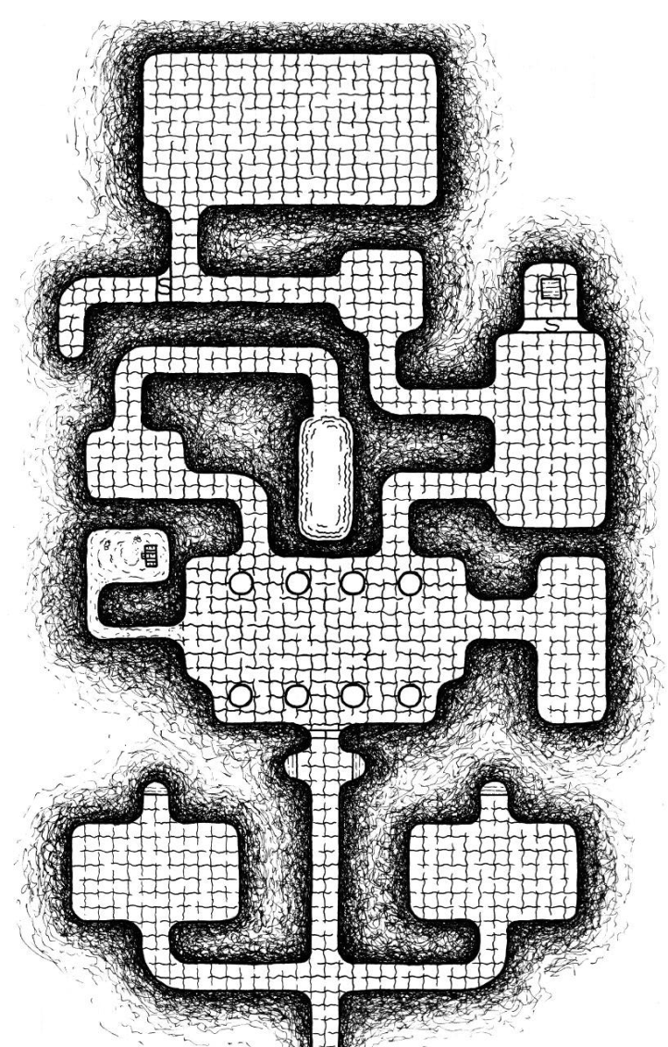Un Dungeon en blanco para que puedas utilizar en caso de necesidad. No está asociado a ningún hito particular. Simplemente está esperando a ser rellenado de criaturas, trampas y tesoros.

# Mapa